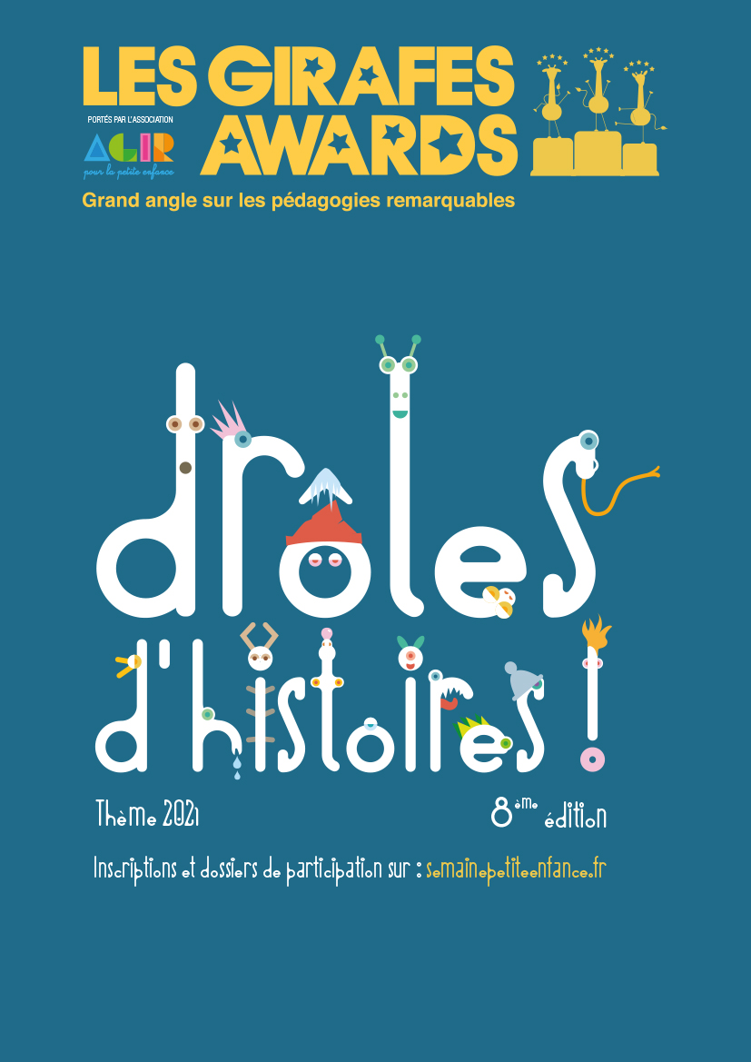
Les Girafes Awards - Edition 2021

A - PRÉAMBULE :

C’est l’histoire d’une thématique…
Chaque année depuis 8 ans l’association s’appuie sur une thématique définie par son comité d’experts,
les (Pas) sages. Ils sont EJE, pédiatres, formateurs, chercheurs, artistes… La thématique nourrit les propositions pédagogiques de l’année, les ateliers, les conférences, les articles de la Voix de Girafes.

Cette année, comme chaque année, c’est avec beaucoup d’enthousiasme que le comité s’est retrouvé pour réfléchir à la thématique. Cependant, le contexte sanitaire nous a cette fois, obligés à nous réunir derrière nos écrans.
La discussion démarra autour de la crise sanitaire que nous traversions, les propositions de thématiques tournaient autour de ces événements si particuliers. Mais rapidement nous avons souhaité prendre du recul, de l’altitude, retrouver de l’énergie, une envie d’avancer. Et là, un des (Pas) sages s’écriait : « c’est vrai qu’il faut prendre du recul face à cette histoire ! Cette histoire, ah oui, quelle histoire, quelle drôle d’histoire ! ».

Drôle d’histoire, voilà des mots qui résonnent, qui amènent à réfléchir, à analyser, à raconter, à inventer,
à imaginer. Les (Pas) Sages commencent à partager…

L’histoire c’est bien entendu un livre qu’on lit, mais c’est aussi notre histoire à chacun et notre histoire collective en société.
L’histoire c’est des idées qu’on lit ou des idées qu’on invente.
L’histoire c’est ce support papier qu’on feuillette et c’est aussi ce support vivant qu’est la Vie tout simplement.
L’histoire c’est des lignes écrites et des illustrations et c’est aussi ces aventures qui nous construisent et forment nos souvenirs.
L’histoire c’est un livre qu’on ouvre et c’est aussi un cœur qui s’ouvre pour partager ses secrets.

Drôle, c’est de l’humour et des sourires, c’est aussi de l’étrangeté, et ce qui s’écarte de l’ordinaire.
Drôle c’est, dans le langage parlé et affectueux, un enfant. Alors Drôle d’histoire ce sont aussi des histoires d’enfants. Elles leur sont lues ou ils les imaginent, dans les deux cas, elles prennent une place importante dans leur vie.

Les (Pas) Sages poursuivent…
Les histoires contiennent des héros. Voilà qui fait écho à de nombreuses personnes. Les parents, ces héros du quotidien ; les professionnels de la petite enfance, héros invisibles, discrets et pourtant si précieux au développement des adultes de demain. Et enfin, bien entendu, les enfants, héros de leur vie et de la nôtre. Ces êtres créateurs, inventeurs, aventuriers… Les héros ce sont donc vous les enfants, vous les parents et vous les éducateurs !

C’est décidé, Véronique Fanfant, directrice des (Pas) sages, propose de mettre un point final, non pas à l’histoire mais à la réunion, le thème sera « Drôles d’Histoires »… Au pluriel, car il existe d’innombrables histoires. Hâte que vous nous racontiez la vôtre !

Le projet et le calendrier

Ce qui est attendu…

La présentation d’un projet qui traite du thème de la Semaine Nationale de la Petite Enfance.
Deux possibilités pour choisir son projet :
- présenter un projet déjà développé dans le lieu d’accueil et qui s’inscrit dans la thématique de cette année et les critères développés ci-dessous ;
- créer un projet spécifiquement pour les Girafes Awards.

Le dossier de candidature expose le sens du projet, la démarche adoptée, les mises en situation imaginées, les partenaires impliqués, les réactions observées. Les réponses aux critères sont écrites de sorte à ce que les jurys saisissent au mieux le travail réalisé. L’écrit témoigne du professionnalisme des équipes : leur recherche, leur analyse, leurs références pédagogiques.

Le trophée s’adresse en France métropolitaine aux lieux d’accueils collectifs (EAJE, LAEP, centres sociaux, …), aux assistants maternels individuels, aux organismes de garde d’enfant à domicile, aux étudiants de toutes les filières de formation initiale petite enfance, qui peuvent présenter leur dossier à titre individuel ou en équipe, aux professionnels de lieux d’accueil étrangers, aux lieux culturels.

Date limite de réception du dossier de candidature :

le 15 mai 2021

Trois jurys composés d’experts, d’étudiants, et de professionnels de la petite enfance, de parents et d’enfants se réuniront au mois de juin 2021. Ils étudieront avec beaucoup d’attention votre candidature, et décerneront :

- La Girafe d’or
- La Girafe d’argent
- La Girafe de Bronze
- Le prix assistant maternel
- Le prix garde d’enfant à domicile
- Le Girafon ou prix étudiant
- Le Giraffe Price ou prix international
- Le prix du lieu culturel
- Le prix du Jury
- Les trophées régionaux

Bonne chance à toutes et à tous !

Adresse d’envoi du projet et ses annexes :

Les règles :
- Merci d’envoyer votre projet sous format Word et de ne pas intégrer vos photos dans votre document Word mais joindre les photos à part dans le dossier Dropbox (cf ci-dessous). Tout fichier reçu en PDF ne pourra être étudié.
- Chacune de vos réponses aux différents critères doit être rédigée en 30 lignes maximum.
- Le thème de l’année doit être absolument traité.
- 2 vidéos maximum d’un poids n’excédant pas 40Mo chacune. Pour les vidéos merci de conserver les bruits, voix… d’ambiance et sans y apposer de musique supplémentaire.
- 15 photos maximum
- Votre fichier Word, vos vidéos et photos doivent être impérativement nommées de manière claire en utilisant le nom de votre projet.
- Merci de bien déposer votre projet dans le dossier Dropbox de votre catégorie (ex : Accueil collectif)

Avant le 15 mai | Rendez-vous sur le site www.semainepetiteenfance.fr  Onglet Girafes Awards dans votre espace « mon compte »  Bouton « Je dépose mon projet »  Et laissez-vous guider pas à pas

B- L’EQUIPE de CREATION DU PROJET :

Accueil collectif
Accueil individuel
Garde d’enfants à domicile
Etudiant
Lieu Culturel
Autre, précisez :

Vos coordonnées :
Le nom de la structure d’accueil :……………………………………………………………………………..
Adresse :…………………………………………..……….………………………………………………………..
…………………………………………………………….………………………………………………………………
Tél :………………………………………………………………………………………………………………………
e-mail de contact :……………………………………………………………………………………………………
CP Ville : …………………………………………………………………………………………………………
Pays : …………………………………………………………………………………………………………

Précisez :
Le nom et la fonction du responsable du projet :………………………………………………………………
Le type de la structure : ………………………………………………………………..……………………………
Le réseau national auquel vous êtes rattaché (le cas échéant) :… …………………….……………………………………………………………………………………………………..
Nom de votre dossier : ………………………………………………………………..……………………………

C- LES CRITERES A RESPECTER

CRITERE 1 : LE CHEMINEMENT DU PROJET
- Expliquez-nous quelle(s) observation(s), quel constat, a conduit l’équipe à la conception du projet. En quoi ces observations ont été pour vous inspirantes ?
- Détaillez-nous le travail de recherche qui a permis l’élaboration du projet.
- Selon vous, quels éléments ont permis de garantir la pertinence et la qualité pédagogique ?

CRITERE 2 : LE PROJET TRAITE DU THÈME
« DROLES D’HISTOIRES »
- Comment avez-vous décliné le thème dans votre projet ?

CRITERE 3 : L’IMPLICATION ET LE VECU DES PARENTS
- Expliquez-nous de quelle manière vous avez sollicité les parents. Comment ont-ils été impliqués ?
- Faites-nous part de leurs retours/ressentis/réactions.
- Selon vous, qu’ont-ils appris à travers ce projet ?

CRITERE 4 : L’APPROPRIATION PAR LES ENFANTS
- Expliquez-nous de quelle manière les enfants ont participé au projet.
- Parlez-nous de la façon dont ils se sont, selon leur âge, appropriés votre proposition.
- Détaillez-nous leur vécu, leurs ressentis, leurs réactions, leurs interactions.

CRITERE 5 : L’ANALYSE ET L’ENRICHISSEMENT DE L’EQUIPE
- Expliquez-nous quel regard l’équipe a porté sur ce travail de projet. Quelle analyse pédagogique fait-elle de ce projet ?
- Détaillez-nous son vécu, ses ressentis, ses questionnements.
- Faites-nous part des enrichissements, de l’ouverture que ce projet ont amené à l’équipe ? Est-ce que ce projet a particulièrement fait cheminer l’équipe sur un point de leur pratique ?
- Votre projet a-t-il créé du lien avec des partenaires (bibliothèque, artistes, EHPAD, municipalité…) de votre territoire ?

D- FICHE SYNTHETIQUE DE VOTRE PROJET
Cette fiche doit tenir sur une page Word maximum

- Nom du porteur de projet :
- Département :
- Titre du projet :

- Phrase de synthèse présentant votre projet :

- Le matériel utilisé :

- L’installation réalisée :

- L’expérience vécue (par les enfants, les parents, les professionnels) :

- La proposition pédagogique :

- EXPRESSION LIBRE (facultatif)
Ce que vous souhaitez ajouter pour soutenir votre projet

E - ILLUSTRATIONS DU PROJET

Illustrez votre projet (ses étapes de création, sa préparation, sa mise en place, son application en situation, son appropriation par les enfants…)

NB : L’illustration du projet est très importante pour aider les jurys à évaluer le projet.

Je joins à mon dossier de candidature :

Photos*
Vidéos*
Schémas
Croquis, dessins
Autre (précisez) : ………………………………………………………………………………………

* les autorisations parentales doivent impérativement être jointes à toute photo ou vidéo impliquant les enfants. Elles seront utilisées pour la présentation des dossiers aux jurys et, pour les dossiers gagnants, lors de la cérémonie de remise de prix (modèle à télécharger sur le site).

F – AUTORISATIONS DE DROIT A L’IMAGE

AUTORISATION DE DROIT À L’IMAGE

Je soussigné/e………………………………………………………………………...

autorise à titre exclusif, dans les conditions et modalités ci-après établies, l’association AGIR POUR LA PETITE ENFANCE Espace KAPLA 35 ter avenue Pierre Grenier 92100 Boulogne-Billancourt à enregistrer, fixer, reproduire, diffuser et exploiter les photos et film de mon enfant …………………………………………………………………………….
seul ou en groupe dans le cadre de la réalisation, la diffusion et l’exploitation sonore et /ou visuelle à l’appui du dossier de candidature de (établissement ou professionnel)

……………………………………………………………………………………………………………………………

…………….. à l’édition 2021 des Girafes Awards.

Cette autorisation est conférée en vue de la reproduction, la représentation, la diffusion et l’exploitation de ces images :
- lors de la réunion des jurys appelés à désigner les dossiers gagnants
- pour les dossiers gagnants, à l’occasion de la cérémonie de remise des prix.
- dans le guide La Voix des Girafes spécial Girafes Awards
- sur le site internet www.semainepetiteenfance.fr

Dans le cas où le projet en question devenait lauréat, Agir Pour la Petite Enfance pourra prendre contact avec l’établissement auteur pour discuter d’une éventuelle utilisation autre des contenus multimédias.

Je concède la présente autorisation à titre gratuit sans aucune contrepartie financière.

Fait à le

Monsieur ou Madame,

Signature précédée de la mention « bon pour accord, lu et approuvé»

